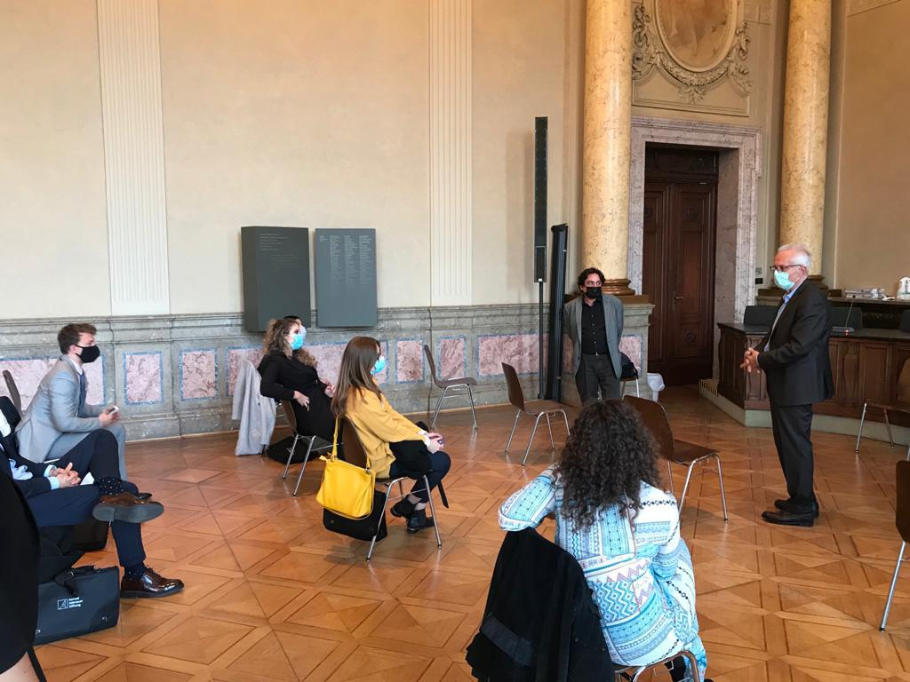

Nachwuchsjuristen aus Rumänien zu Besuch bei deutschen Justizbehörden in Berlin
Das Rechtsstaatsprogramm Südosteuropa (RSP SOE) verfolgt das Ziel, besonders qualifizierte Nachwuchsjuristen aus den Ländern Südosteuropas zu fördern. In diesem Kontext wurde 2010 das großangelegte juristische Nachwuchsführungsprogramm „Leaders for Justice“ für junge rumänische Juristen initiiert. Trotz der besonderen Umstände war auch in 2020 ein Besuch einer kleinen Gruppe von Nachwuchsjuristen in Berlin möglich.

Die rumänische Gruppe vertrat die elfte Generation der Absolventen des Leaders for Justice-Programms. Das Programm besteht aus mehrtägigen, monatlichen Trainingseinheiten, die vor Ort in Rumänien durchgeführt werden. Zum Abschluss des Programms wird den ausgewählten Absolvierenden ein Erfahrungsaustausch mit deutschen Kollegen und Kolleginnen ermöglicht.

2020 war kein einfacheres Jahr für die Justiz, weltweit. Auch der Erfahrungsaustausch zwischen europäischen Justizakteuren war überwiegend nur im Rahmen von online-Veranstaltungen möglich. Trotz dieser Umstände und dank der strengen Einhaltung von pandemiebedingten Regeln wurde aber ein einwöchiger Besuch einer kleinen Gruppe rumänischer Juristen möglich.

Pandemiebedingt konnten 2020 nur 7 rumänische Anwältinnen und Anwälte an diesem Austausch teilnehmen.

Diskutiert wurde u.a. mit Experten des deutschen Bundesministeriums der Justiz und für Verbraucherschutz über Zusammenarbeit in Justiz-Angelegenheiten zwischen verschiedenen EU-Mitgliedsstaaten, sowie über den Aufbau des deutschen Gerichtssystems. In Gesprächen mit dem u.A. Swen Walentowski (Stv. Hauptgeschäftsführer / Leitung Politische Kommunikation des deutschen Anwaltvereins) wurden die Besonderheiten und Unterschiede zwischen der rumänischen und deutschen Rechtsanwaltschaft besprochen. Herr Jürgen Kipp (Richter am Verfassungsgerichtshof des Landes Berlin) erläuterte die Verfahrenseinzelheiten vor dem Verfassungsgerichtshof des Landes Berlin sowie die komplizierte Geschichte des Plenarsaals, in wessen Anschluss Herr Thomas Heymann (Richter am Kammergericht Berlin) die Aufgaben und die richterliche Pressearbeit erklärte. An der „European New School“ der Europa-Universität „Viadrina“ Frankfurt/Oder fand ein Austausch mit Herrn Dr. Philipp Hacker zum Thema LegalTech und Digitalisierung der Justiz statt.

Im Amtsgericht Berlin Mitte hatten die Teilnehmer die Möglichkeit zur Teilnahme an Verhandlungen in Zivilsachen, gefolgt von einem Fachgespräch mit Richter Ahmed Alagün.
Einblicke in rechtspolitische Entwicklungen gewannen die Gäste im Austausch mit Herrn Prof. Dr. Patrick Sensburg, MdB, sowie mehreren Experten der Konrad-Adenauer-Stiftung.

Die Delegation wurde vom Leiter des Rechtsstaatsprogramms Südosteuropa, Hartmut Rank sowie Stanislav Splavnic begleitet und im Team Inlandsprogramme von Ingrid Garwels und Carola Fritz organisiert.

